Конспект итогового открытого занятия по математике в старшей группе для проведения на родительском собрании.

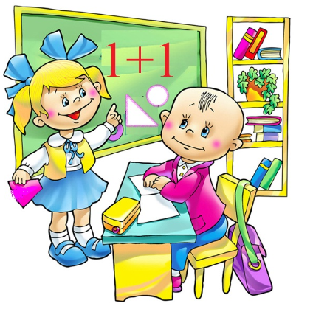

Занятие подготовила и провела
Воспитатель высшей категории: Большакова В.П.

Красково 2014г.
Цель занятия:
- Закреплять умение считать до 10 (количественными и порядковыми числительными). Отвечать на вопросы "Сколько? Который по счёты? Какой?". Использовать количественный счёт в составе числа из единиц в пределах 5.
- Развивать представление о взаимодействии человека с природой (времена года, месяца каждого сезона, дни недели, смена суток).
- Формировать умение решать спорные вопросы с помощью речи (убеждать, доказывать, объяснять).
Материал: Карточки с днями недели, карточки с числами от 1 до 10, мяч,
картинка с изображением Незнайки;
Раздаточный материал: Простые карандаши, листочки в крупную клетку,
мелкие конфеты.
Ход занятия:
Воспитатель: Дети, к нам в гости пришёл Незнайка. Он хочет посмотреть и
послушать, как дети любят математику, и чему научились за
этот учебный год.
Воспитатель: Садитесь как будущие школьники.
Воспитатель: Скажите, пожалуйста, до скольки мы научились считать?
Ребёнок: Мы научились считать до 10.
Воспитатель: Каким счётом?
Ребёнок: Количественным и порядковым, прямым и обратным.
Воспитатель: На какой вопрос отвечает количественный счёт?
Дети: Количественный счёт отвечает на вопрос "Сколько всего?"
Воспитатель: На какой вопрос отвечает порядковый счёт?
Дети: Порядковый счёт отвечает на вопрос "Какой? Который по счёту?"
Воспитатель: Поиграем в игру: "Назови скорее"
(Воспитатель называет любое число и бросает ребёнку мяч, ребёнок ловит мяч и называет число на 1 больше или на 1 меньше от заданного числа).
Воспитатель: А теперь давайте поиграем в игру "Назови соседей"
(Воспитатель выкладывает на доске число, а дети называют соседей этого числа)
Пример: 4 5 6; 2 3 4; 7 8 9; 0 1 2; 5 6 7.
Воспитатель: Кто скажет, сколько месяцев в году?
Ребёнок: 12.
Воспитатель: Кто может их назвать?
Ребёнок: (перечисляет)
Воспитатель: Сколько времён года вы знаете?
Ребёнок: 4 времени года.
Воспитатель: А сколько месяцев входи в каждое время года?
Дети: 3 месяца.
Воспитатель: А какое сейчас время года?
Ребёнок: Весна.
Воспитатель: А давайте прочитаем Незнайке стихи-загадки про весну.
(Дети читают стихи-загадки)
1 ребёнок: Солнышко, всё ярче светит,
Снег худеет, мякнет, тает,
Грач горластый прилетает
Что за месяц? Кто узнает?
Дети: Март.
2 ребёнок: В ночь мороз
С утра капель,
Значит на дворе...?
Дети: Апрель.
3 ребёнок: Зеленеет даль полей
Запевает соловей
В белый цвет оделся сад
Пчёлы первые летят,
Гром грохочет. Угадай,
Что за месяц это?
Дети: Май.
Воспитатель: Какие месяцы у весны?
Дети: (называют).
Воспитатель: А сейчас я вам загадаю загадку:
Братьев этих ровно семь
Вам они известны всем
Каждую неделю кругом
Ходят братцы друг за другом.
Попрощается последний
Появляется передний.
Воспитатель: О чём говорится в загадке?
Дети: О днях недели.
Воспитатель: Сколько дней в неделе?
Дети: 7.
Воспитатель: Сколько рабочих?
Дети: 5.
Воспитатель: Сколько выходных?
Дети: 2.
Воспитатель: Назовите их по порядку.
Дети: (перечисляют).
Воспитатель: Как называется 2-й день недели? (4-й, 5-й, 3-й, 7-й)
Дети: (называют).
Воспитатель: Суббота какая по счёту?
Дети: 6.
Воспитатель: Какое по счёту воскресенье? (вторник, четверг?)
Дети: (называют: 7, 2, 4).
Воспитатель: А какой сегодня день недели?
Дети: Среда.
Воспитатель: А какой будет завтра день недели?
Дети: Четверг.
Воспитатель: А какой день недели был вчера?
Дети: Вторник.
Воспитатель: Поиграем в игру, которая называется "Неделя".
(Воспитатель раздаёт карточки дней недели. Дети, гуляют по группе. Воспитатель предлагает начать неделю, например, с четверга. Дети начинают выстраиваться по порядку по дням недели начиная с четверга. Игра повторяется 2-3 раза).
Физкультминутка:
У медведя дом большой,
А у зайки маленький
Наш медведь пошёл домой,
А за ним и заинька
(Повторяем 3 раза).
(Дети садятся за столы. Используя раздаточный материал прописывают примеры в пределах "5").
Примеры:

1+1=2  1+2=3  2+1=3  2+2=4  1+3=4 | 3+1=4  1+4=5  4+1=5  2+3=5  3+2=5

- Расставить знаки: "больше", "меньше"

5>1  2<5  5>3  4<5  5=5 | 5>2  3<5  5>4  1<5  4=4
(Незнайка благодарит детей за занятие, прощается с ними. Воспитатель благодарит детей. Занятие окончено).

